Predstavljen Nacionalni informacijski sustav prijava i upisa u srednje škole
U Zagrebu je danas, 20. studenog 2012. godine, predstavljen Nacionalni informacijski sustav prijava i upisa u srednje škole. Kako bi sustav upisa učinili transparentnijim, jednostavnijim i učinkovitijim Ministarstvo je ove godine odlučilo uvesti postupak e-prijava i e-upisa u srednje škole. Na temelju analize dosadašnjih upisnih kriterija predložene su i velike novosti u samom tekstu Odluke o elementima i kriterijima za upis. O svemu tome na konferenciji su uz ministra znanosti, obrazovanja i sporta dr. sc. Željka Jovanovića govorili i prof. dr. sc. Vedran Mornar, voditelj Projekta e-upisa, te g. Zvonimir Stanić, ravnatelj CARNeta.
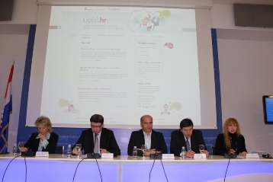"Za upis u srednje škole bit će potrebna samo jedna veza - dobra internetska veza!“ rekao je ministar znanosti, obrazovanja i sporta dr. sc. Željko Jovanović predstavljajući novi model upisa u srednje škole. Naime, kako bi se postupak upisa učinio što jednostavnijim i transparentnijim od iduće školske godine kreću e-prijave i e-upisi. Nakon odluke o sufinanciranju prijevoza učenika srednjih škola, to je druga najvažnija odluka koju je donijelo ovo ministarstvo, istaknuo je ministar te istaknuo kako će se zahvaljujući novome upisnome modelu srednjoškolsko obrazovanje učiniti jednako dostupnim svim učenicima ovisno o njihovim mogućnostima.
Prema riječima Zvonimira Stanića, ravnatelja CARNeta, novi model omogućit će bolju kontrolu i nadzor nad provedbom postupka, olakšat će život svim sudionicima upisnog procesa, a Ministarstvu će omogućiti daleko bolju kontrolu nad upisima. Svaki će učenik već ovih dana dobiti svoj elektronički identitet uz pomoć kojeg će se već od travnja moći prijavljivati u željene škole i programe. Novi model prijava donijet će učenicima i njihovim roditeljima uštedu u novcu i vremenu. Prvo zato što će se smanjiti dokumentacija, a drugo što će se cijeli postupak, uključujući upise, moći odraditi od kuće. Ministar Jovanović istaknuo je kako će na taj način informacija o cijelom postupku u svakom trenutku biti svima dostupna. Učenicima koji kod kuće nemaju računalo bit će na raspolaganju računala u školama.
Povećan je broj škola i programa na koje će se učenici moći prijaviti. Do sada su se učenici u svakome upisnom roku mogli prijaviti u najviše jednu školu, u tri različita programa. Od iduće godine svi će se moći kandidirati za upis u 10 različitih programa, u pet škola. Kao i prilikom upisa na fakultet, učenici će slagati svoju listu prioriteta. Na prvo mjesto stavit će školu i program koji najviše žele upisati i tako redom. E-upisima Ministarstvo želi stati na kraj mnogobrojnim nepravilnostima koje su utvrđene ove godine tijekom provedbe inspekcijskih nadzora.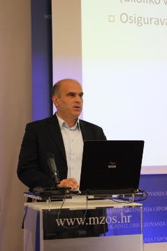
Ministarstvo je izradilo i prijedlog novih upisnih kriterija koji se od danas nalaze u javnoj raspravi. Bitna novost odnosi se na bodovanje općeg uspjeha u sva četiri završna razreda – 5., 6., 7. i 8. – i to na dvije decimale.
Na taj će se način, kako je objasnio prof. dr. Vedran Mornar, voditelj projekta e-upisa, dobiti objektivnija slika učeničkih postignuća.
Novim upisnim modelom posebno se želi istaknuti i nagraditi izvrsnost. Zbog tog razloga predloženo je da se učenicima koji su na državnim i međunarodnim natjecanjima iz znanja osvojili prvo mjesto omogući izravan upis u željene škole. Kriteriji po kojima su se do sada dobivale potvrde za razne zdravstvene teškoće, što je ove godine izazvalo veliko nezadovoljstvo u javnosti, znatno će se pooštriti. Prijedlog Ministarstva je da odluku o ostvarivanju prava na izravan upis ili dodatne bodove za tu kategoriju učenika donosi županijsko povjerenstvo u kojem bi bio i liječnik školske medicine. Izmijenjen je i sustav vrednovanja iznimnih rezultata te sportskih uspjeha.

